| **Histórico de Versões** |
| --- |

| **Data** | **Versão** | **Descrição** | **Autor** | **Revisor** | **Aprovado por** |
| --- | --- | --- | --- | --- | --- |
| 07/02/2024 | 1.0 | Versão Protótipo | Daniel de Souza, Francinaldo Manoel, Kennedy Eduardo | Daniel de Souza, Francinaldo Manoel, Kennedy Eduardo | - |
| 22/04/2024 | 1.1 | Versão Inicial | Daniel de Souza, Francinaldo Manoel, Kennedy Eduardo | Daniel de Souza, Francinaldo Manoel, Kennedy Eduardo | - |
|  |  |  |  |  |  |
|  |  |  |  |  |  |
|  |  |  |  |  |  |
|  |  |  |  |  |  |
|  |  |  |  |  |  |
|  |  |  |  |  |  |

| **Responsáveis** |
| --- |

1. **Grupo FutCards**

**Professores Responsáveis**

Leonardo Chaves e Silva.

**Desenvolvedores do Projeto**

Francinaldo Manoel dos Anjos Junior, Jose Daniel de Souza Frutuoso, Kennedy Eduardo Rodrigues Guerra.

| **Documento de Visão do Projeto** |
| --- |

1. **Objetivo**

O objetivo deste documento é reunir, analisar e estabelecer as necessidades essenciais e características fundamentais do projeto de software FutCards, com ênfase nas capacidades desejadas pelos envolvidos e usuários principais. Pretende-se abordar como esses requisitos serão incorporados ao desenvolvimento do software.

A visão do projeto descreve o panorama global dos processos a serem implementados no sistema ao longo do projeto, oferecendo a todos os participantes uma compreensão abrangente das principais funcionalidades.

Este Documento de Visão do Projeto concentra-se exclusivamente nas necessidades e funcionalidades do sistema que serão abordadas durante o desenvolvimento do software.

1. **Posicionamento**
   1. **Cenário**

Jogos digitais são atualmente parte da vida de 70% dos brasileiros, esse projeto visa fornecer um jogo interativo e divertido com o propósito de ensinar os princípios de cinemática física por meio de uma partida de jogo de futebol onde é levado em conta os aspectos físicos do esporte*.*

* 1. **Oportunidade de Negócio**

Com a grande gama de jogos online educativos, falta ainda um que seja exclusivamente focado em física. O FutCards foca em suprir esta necessidade, gerando entretenimento ao mesmo tempo que incentiva o aprendizado e o cálculo rápido, criando um ambiente saudável e prático para este estudo.

1. **Descrição do Projeto**

O projeto FutCards visa o desenvolvimento de um jogo web com o objetivo de ensinar conceitos de cinemática utilizando da ludificação. O jogo em si trata-se de uma partida de jogo de futebol onde os jogadores terão que resolver um problema físico utilizando cartas, competindo entre si.

1. **Envolvimento**
   1. **Abrangência**

FutCards é um jogo que permite que alunos exercitem seus conhecimentos em cinemática. Pode ser aproveitado por qualquer cliente, sendo professor ou aluno que deseja exercitar e praticar seus conhecimentos em física.

* 1. **Papel das Partes Interessadas**
     1. **Docentes**

| **Descrição** | **Professores que desejam incorporar métodos inovadores de ensino** |
| --- | --- |
| Papel no desenvolvimento | Indeterminado |
| Insumos ao projeto de software | ... |
| Representante | Professor Lázaro |

* + 1. **Discentes**

| **Descrição** | **Alunos que desejam aprofundar seus conhecimentos em física de uma maneira intuitiva** |
| --- | --- |
| Papel no desenvolvimento | Indeterminado |
| Insumos ao projeto de software | ... |
| Representante | Alunos |

* 1. **. Papel dos Atores**
     1. **Jogadores**

| **Descrição** | **Jogadores que desfrutam do jogo** |
| --- | --- |
| Papel | Utilizar o jogo como forma de ensino, reporte de bugs, mandam feedback do jogo. |
| Ações | ... |
| Representante | Comunidade do jogo. |

1. **Necessidades e Funcionalidades**

| **Necessidade 01** | | **Prioridade** |
| --- | --- | --- |
| Modo multiplayer online | | **Baixa** |
| **Id Func.** | **Descrição das Funcionalidades/atores envolvidos** | |
| **F1.1** | Possibilitar partidas online entre jogadores aleatórios. | |
| **F1.2** | Possibilitar partidas online fechadas entre jogadores. | |
| **F1.3** | Gerar códigos para possibilitar segurança na criação de partidas online fechadas | |

| **Necessidade 02** | | **Prioridade** |
| --- | --- | --- |
| Cadastro online | | **Média** |
| **Id Func.** | **Descrição das Funcionalidades/atores envolvidos** | |
| **F2.1** | Salvar informações do usuário | |
| **Jogador** | |
| **F2.2** | Permitir login | |
| **Jogador**. | |
| **F2.3** | Salvar informações de partidas anteriores. | |

| **Necessidade 03** | | **Prioridade** |
| --- | --- | --- |
| Geração de cartas | | **Média** |
| **Id Func.** | **Descrição das Funcionalidades/atores envolvidos** | |
| **F3.1** | Gerar cartas com base em moldes, mudando leves informações. | |

| **Necessidade 04** | | **Prioridade** |
| --- | --- | --- |
| Administração de Partidas | | **Alta** |
| **Id Func.** | **Descrição das Funcionalidades/atores envolvidos** | |
| **F4.1** | Escolher cartas aleatórias para entregar a cada jogador. | |
| **F2.2** | Questionar ao jogador a resposta para os cálculos e verificar se está correta. | |
|  | **Jogador**. | |
| **F2.3** | Punir/Recompensar as respostas com base no tempo e na validação. | |

1. **Restrições**

* **Funcionais/Negócio:** As informações pessoais de usuário, como nome completo só poderão ser vistas por outros usuários do jogo, caso o usuário ative a opção de perfil público
* **Operacionais:** Os dispositivos dos usuários que estão jogando devem estar conectados a internet

1. **Modelagem** 
   1. **Diagrama de Pacotes**

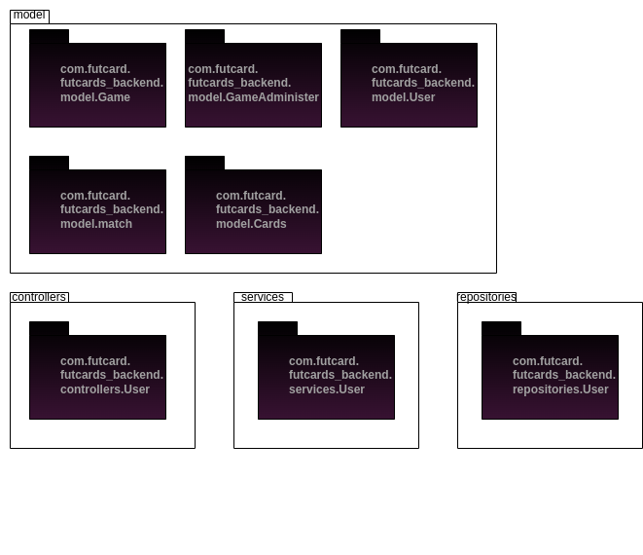

* 1. 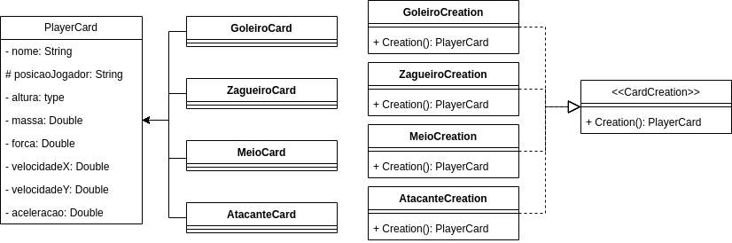**Diagrama de Classes**

model.Game

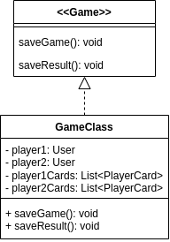

model.GameAdmin

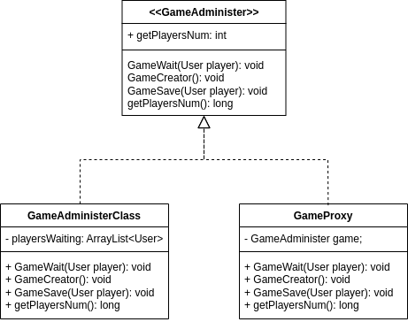

model.match

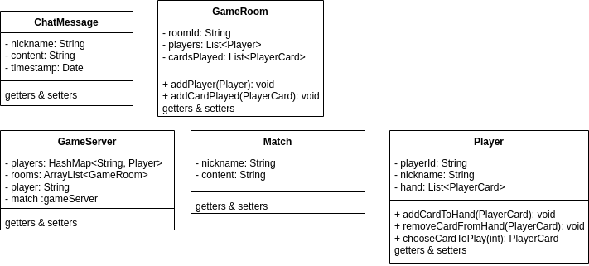

* 1. **Diagrama de Casos de Uso**

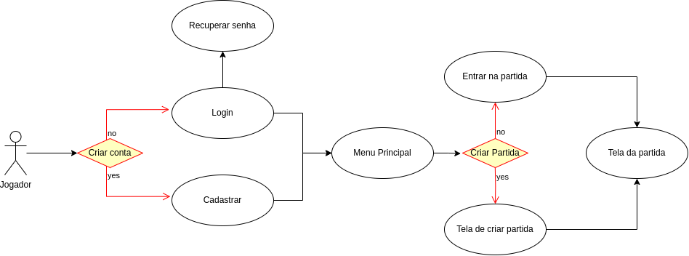

1. **Prototipação de Telas**

*Tela inicial*

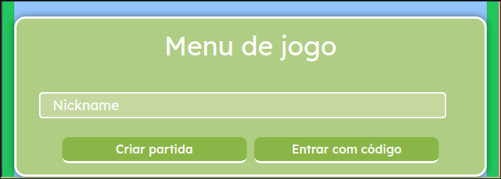

*Tela principal onde ocorrerá o fluxo da partida*

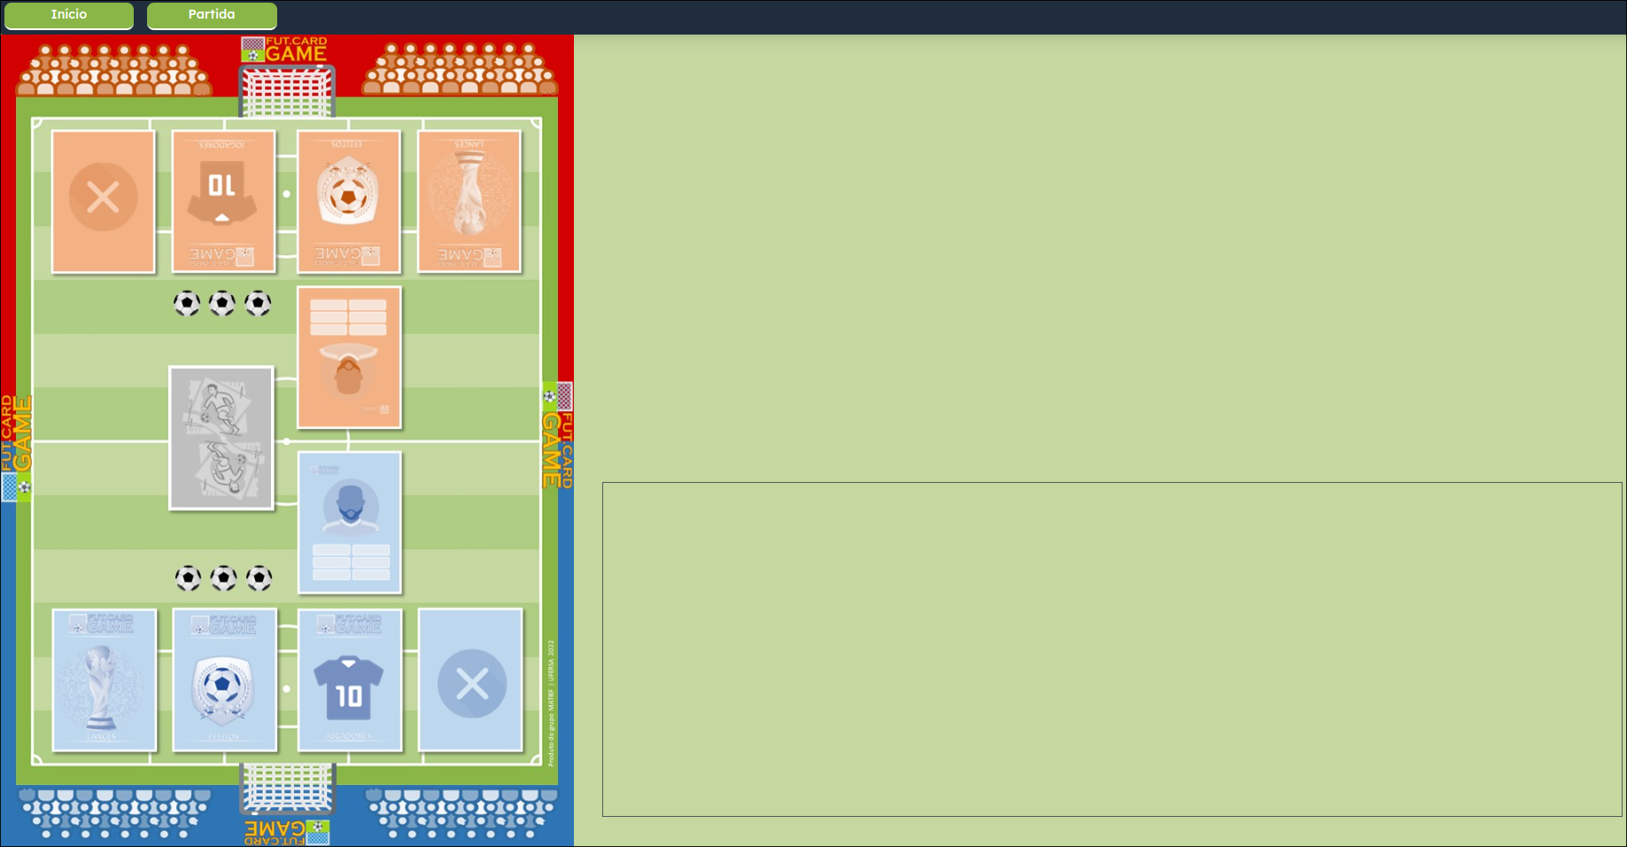

1. **Expectativa de Entrega do Produto**

* **Imersão:** (02/2024);
* **Análise e Levantamento de Requisitos:** (02/2024);
* **Ideação:** (02/2024);
* **Prototipação:** (03/2024);
* **Implementação:** (03/2024);
* **Teste e Validação:** (04/2024);
* **Apresentação:** (04/2024).

1. **Proposta de Solução Tecnológica Escolhida**
   1. **Infraestrutura Tecnológica**

* **A API (Interface de Programação de Aplicações), que permitirá comunicação através de rotas HTTP, será desenvolvida com uso da linguagem de programação Java e com o framework Spring Boot.**
* **O SGBD (Sistema de Gerenciamento de Banco de Dados) responsável por gerenciar os dados será o MySQL.**
* **O fluxo do jogo será desenvolvido com o uso da API em conjunto com o framework ReactJS, que será responsável por disponibilizar a interface para o usuário, solicitar o processo de autenticação e fazer requisições HTTP necessárias.**
  1. **Softwares**
* **Vim**
* **Visual Studio Code**
* **Eclipse**